ITEM | DESCRIPCIÓN | CANTIDAD | VALOR UNITARIO  (NETO) | SUBTOTAL  (NETO)
1 | CAJAS DE PISO VINILICO MARCA FIRM FIT SERIE SAVANNAH NATURAL SPC (Foto Pag.2), SEGÚN ESPECIFICACIONES TÉCNICAS:  - Dimensiones 225 x 1532 mm.  - Espesor total 5 mm 0.50mm capa de uso.  - Bisel 4v  - Clasificación del suelo 23-24  - Instalación flotante (sistema click de ensamble)  - Manta acústica incorporada  - Certificación Greenguard Gold  - Hidrófugo.  - Alto tráfico  - Terminación mate.  - Tecnología SE+ Anti microbial  Soporta uso de mopa a vapor.  Todas las características son OBLIGATORIAS.  IMPORTANTE: Se Debe cotizar el mismo piso vinílico, para continuar con instalaciones y reparaciones de pisos existentes. | 75
2 | Costo despacho en dirección del Mandante. | 1
VALOR NETO – $\sum_{i=1}^{2}{{ITEM}_{i}}$ (A PUBLICAR EN MERCADO PUBLICO-COMPRA ÁGIL)
IVA (19%)
VALOR TOTAL IVA INCLUIDO (VALOR NETO + IVA)
CONDICIONES DE CONTRATACIÓN
GARANTÍA TÉCNICA [meses]  (Mínima 12 meses)  Nota: El Oferente Adjudicado, deberá entregar documento de Política de Garantía, después de entregar los productos y antes de Facturar el Servicio. | Indicar meses.
CONDICIONES Y EXCLUSIONES DE LA  GARANTÍA TÉCNICA  Ante cualquier potencial incumplimiento de la Garantía Técnica en cuanto a condiciones y plazos, se aplicarán los mecanismos formales contemplados en la Plataforma Mercado Público. | Indicar condiciones.
DATO DE CONTACTO - GARANTÍA TÉCNICA | Nombre:  Correo electrónico:  Celular:
PLAZO DE ENTREGA  Una vez recibida O. Compra.  - Menor o igual a 3 días hábiles (10 Puntos)  - Mayor a 3 días hábiles (0 Puntos)  - Sobre 5 días hábiles se considera inadmisible la oferta.  (ver “CONDICIONES DE EVALUACIÓN”, pág.2) | Declarar fecha de entrega:
CRITERIOS DE ADMISIBILIDAD  Sólo se evaluarán las ofertas que cumplan con los criterios de admisibilidad. | 1.-Cumplir con cada una de las características del ítem descrito en la tabla de cotización (página 1).  2.- Oferta presentada en este formato.  3.-Plazo de entrega mayor a 5 días hábiles.
CONDICIONES DE PAGO | Facturar una vez recibido el producto a entera satisfacción y confirmado formalmente (Acta de Recepción o e-mail) por el Mandante.
VALIDEZ DE LA OFERTA | Indicar días.
DIRECCIÓN DE ENTREGA (MANDANTE) | Av. Pedro Montt N°2890, esquina Rawson. Edificio Congreso Nacional. Valparaíso. Ingreso por Calle Victoria.
CONTACTO TÉCNICO SENADO | Ingrid Ávila B. (+56 32 2504019)

CONDICIONES DE EVALUACIÓN
CRITERIOS | Porcentaje %
OFERTA ECONÓMICA $ | 83%
PLAZO DE ENTREGA | 10%
EQUIDAD DE GÉNERO  (SELLO EMPRESA MUJER-MERCADO PÚBLICO) | 7%
TOTAL OFERTA ECONÓMICA + EQUIDAD DE GÉNERO | 100%
CLÁUSULA DE DESEMPATE
PRIMERO | Si dos o más proveedores obtienen el mismo puntaje final, se privilegiará a quien tenga Sello Empresa Mujer.
SEGUNDO | Si dos o más proveedores obtienen el mismo puntaje final, se privilegiará a quien haya ofertado el menor plazo de ejecución.
TERCERO | Si dos o más proveedores obtienen el mismo puntaje final, se privilegiará a quien haya ofertado mayor plazo de garantía.

DATOS PROVEEDOR
NOMBRE PROVEEDOR (RAZON SOCIAL)
RUT PROVEEDOR
DIRECCIÓN PROVEEDOR
CONTACTO (CORREO Y CELULAR)
DATOS DE TRANSFERENCIA (BANCO + N° CUENTA)

REGISTRO FOTOGRÁFICO REFERENCIAL

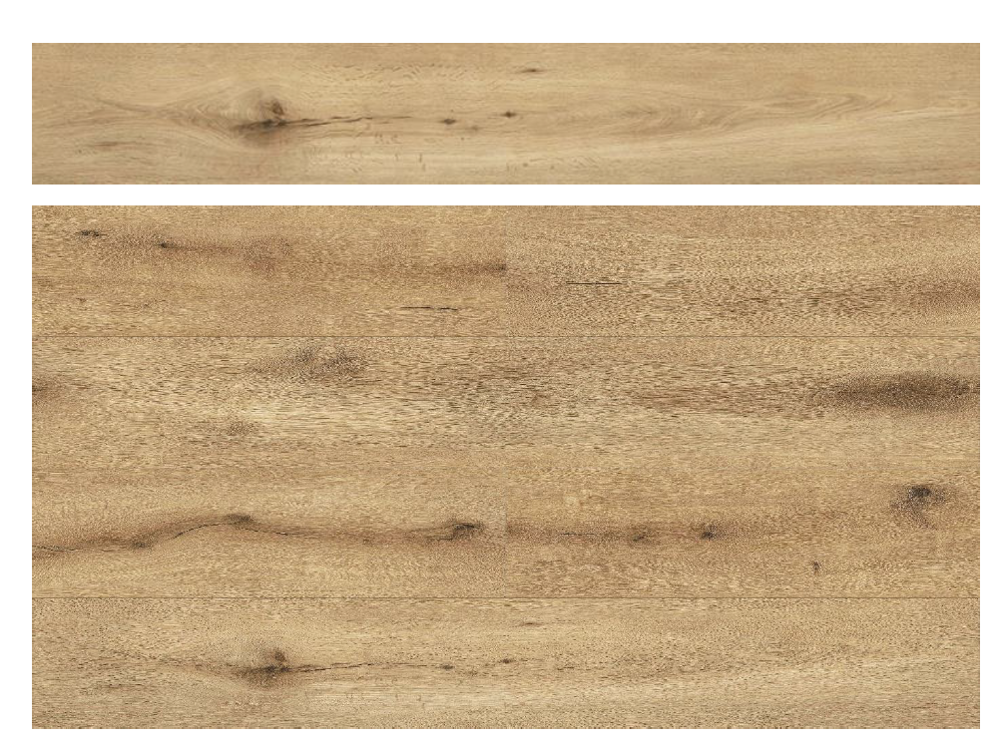

FOTO:
Piso VINILICO MARCA FIRM FIT SERIE SAVANNAH NATURAL SPC

